【명세서】
【발명의 명칭】
블록체인을 이용한 전자투표 관리 시스템 및 방법 {SYSTEM AND METHOD FOR MANAGEMENTING ELECTRONIC VOTE USING BLOCKCHAIN}

【기술분야】
본 발명은 블록체인을 이용한 전자투표 관리 시스템 및 방법에 관한 것으로서, 더욱 상세하게는 전자투표 시 선거의 신뢰성을 보장하는 블록체인을 이용한 전자투표 관리 시스템 및 방법에 관한 것이다.

【발명의 배경이 되는 기술】
인터넷과 같은 무선 통신 기술이 발달함에 따라, 기존의 종이 투표 방식을 대신하는 전자투표에 대한 연구가 진행되고 있다. 전자투표는 네트워크를 이용한 전자식 투표로, 통신 가능한 단말기를 이용하여 투표가 가능하므로 시간적, 공간적 제약이 없다는 장점이 있다.
하지만, 이러한 장점에도 불구하고, 종래의 전자투표 방식은 여러 문제점이 발견되고 있다. 구체적인 일 예로, 해커 등에 의해 악의적인 목적으로 노드가 점령당하는 경우 투표 내용이 포함된 패킷이 조작되거나 훼손될 수 있으며, 전자 투표를 행사한 대상의 단말기를 역추적하여 어떤 사람이 어떠한 후보자에게 투표했는지에 대한 정보가 유출될 수 있다.
이러한 문제점으로 인하여, 선거의 4대 원칙이 보장되지 않고 있어 현재까지의 기술로는 전자투표 기술을 도입하는 데에 한계가 있다. 따라서, 전자투표 시 투표 과정 및 결과의 신뢰성이 보장될 수 있는 기술 개발의 필요성이 대두되고 있는 실정이다.

【선행기술문헌】
【특허문헌】
(특허문헌 1) 한국등록특허 제10-1167647호
(특허문헌 2) 한국등록특허 제10-1747833호

【발명의 내용】
【해결하고자 하는 과제】
본 발명의 일측면은 전자투표 시 유권자의 익명성과, 투표 결과의 신뢰성을 향상시킬 수 있는 블록체인을 이용한 전자투표 관리 시스템 및 방법을 제공한다.

본 발명의 기술적 과제는 이상에서 언급한 기술적 과제로 제한되지 않으며, 언급되지 않은 또 다른 기술적 과제들은 아래의 기재로부터 당업자에게 명확하게 이해될 수 있을 것이다.

【과제의 해결 수단】
본 발명의 일 실시예에 블록체인을 이용한 전자투표 관리 시스템은, 사용자의 생체정보를 입력받아 인증과정을 제어하고, 상기 인증과정이 승인된 사용자인 유권자로부터 투표 내용을 입력받고, 상기 투표 내용을 암호화된 해시(hash)값으로 변환하여 투표정보를 생성하는 전자투표 단말기, 블록체인 네트워크를 이용하여 상기 투표정보의 검증을 수행하고, 검증이 완료된 상기 투표정보에 따른 투표 내용이 반영되도록, 상기 유권자에 부여된 데이터 토큰을 상기 유권자의 블록체인 주소에서 특정 후보자의 블록체인 주소로 전송하기 위한 임시 블록체인 주소를 생성하고, 상기 데이터 토큰이 상기 임시 블록체인 주소를 경유하여 상기 특정 후보자의 블록체인 주소로 우회 전송되도록 제어하는 블록체인 서버 및 후보자의 블록체인 주소에 전송된 상기 데이터 토큰을 집계하여 투표결과를 산출하는 집계서버를 포함한다.
상기 전자투표 단말기는, 상기 유권자의 생체정보를 기초로 개인 키를 생성하고, 상기 개인 키를 기초로 상기 유권자의 블록체인 주소에 대응되는 공개 키를 생성하되, 상기 유권자로부터 입력되는 투표 내용을 해시 함수(hash function)를 이용하여 해시값으로 변환하고, 상기 개인 키를 이용하여 상기 해시값을 암호화하는 방식으로 상기 투표정보에 대한 전자서명 정보를 생성하며, 전자 서명 정보가 생성된 상기 투표정보를 상기 블록체인 서버로 전송할 수 있다.
상기 전자투표 단말기는, 생성되는 상기 투표정보의 개수가 미리 정해진 개수만큼 누적 될때까지 상기 전자서명 정보를 생성하는 과정을 보류하되, 상기 투표정보의 개수가 미리 정해진 개수만큼 생성된 것으로 확인되면, 누적 생성된 복수의 상기 투표정보를 그룹화하고, 그룹에 포함된 각각의 투표정보에 대응되는 유권자의 상기 공개 키를 추출하여 복수의 공개 키를 링 구조로 결합하며, 링 구조로 결합된 복수의 공개 키를 이용하여 그룹 내의 모든 투표정보에 대한 전자서명 정보를 동시에 생성할 수 있다.
상기 전자투표 단말기는, 그룹 내의 모든 투표정보에 대한 전자서명 정보를 동시에 생성한 후, 그룹 내의 투표정보를 일괄적으로 전송할 수 있다.
상기 블록체인 서버는, 상기 투표정보를 수신하면, 상기 투표정보의 복사본을 미리 구축된 블록체인 네트워크를 구성하는 모든 노드들에 분산하여 저장하고, 분산 저장된 복수의 상기 복사본을 상호 비교하여 상기 투표정보의 유효성을 검증할 수 있다.
상기 블록체인 서버는, 후보자의 공개 키를 기초로 상기 후보자의 블록체인 주소를 생성하고, 상기 후보자의 블록체인 주소별로 서로 다른 복수의 상기 임시 블록체인 주소를 할당하며, 상기 후보자의 블록체인별로 할당된 임시 블록체인 주소의 목록을 상기 전자투표 단말기로 전송할 수 있다.
전자투표 단말기는, 상기 유권자로부터 입력받은 투표 내용을 기초로 상기 유권자가 선택한 후보자를 검출하고, 검출된 후보자에 할당된 복수의 임시 블록체인 주소 중 어느 하나의 임시 블록체인 주소를 선택하며, 선택된 임시 블록체인 주소를 출력하여 상기 유권자에게 제공할 수 있다.
상기 블록체인 서버는, 상기 데이터 토큰이 상기 임시 블록체인 주소를 통해 상기 특정 후보자의 블록체인 주소로 전달된 것으로 확인되면, 상기 임시 블록체인 주소를 삭제할 수 있다.
상기 전자투표 단말기로부터 상기 투표정보를 수신하여 상기 블록체인 서버로 전달하는 중계 서버를 더 포함하고, 상기 중계 서버는, 복수의 라우터 노드로 구성된 우회 전송 네트워크를 이용하여 상기 복수의 라우터 노드 중 적어도 두 개의 라우터 노드로 구성된 우회 전송 경로를 생성하고, 상기 우회 전송 경로를 통해 투표정보가 상기 블록체인 서버로 우회 전송되도록 제어할 수 있다.
본 발명의 일 실시예에 따른 블록체인을 이용한 전자투표 관리 방법은, 전자투표 단말기가, 사용자의 생체정보를 입력받아 인증과정을 제어하고, 상기 인증과정이 승인된 사용자인 유권자로부터 투표 내용을 입력받고, 상기 투표 내용을 암호화된 해시(hash)값으로 변환하여 투표정보를 생성하여 블록체인 서버로 전송하는 단계, 상기 블록체인 서버가, 블록체인 네트워크를 이용하여 상기 투표정보의 검증을 수행하고, 검증이 완료된 상기 투표정보에 따른 투표 내용이 반영되도록, 상기 유권자에 부여된 데이터 토큰을 상기 유권자의 블록체인 주소에서 특정 후보자의 블록체인 주소로 전송하기 위한 임시 블록체인 주소를 생성하고, 상기 데이터 토큰이 상기 임시 블록체인 주소를 경유하여 상기 특정 후보자의 블록체인 주소로 우회 전송되도록 제어하는 단계 및 집계 서버가, 후보자의 블록체인 주소에 전송된 상기 데이터 토큰을 집계하여 투표결과를 산출하는 단계를 포함한다.

【발명의 효과】
상술한 본 발명의 일측면에 따르면, 투표정보가 우회 전송되어 유권자의 익명성과 비밀 선거를 보장하고, 블록체인 기술을 이용하여 직접 선거, 보통 선거 및 평등 선거의 원칙을 만족시키며, 전자투표 결과를 투표자 본인만 확인할 수 있도록 하여 전자투표의 신뢰성을 향상시킬 수 있다.

【도면의 간단한 설명】
도 1은 본 발명의 일 실시예에 따른 블록체인을 이용한 전자투표 관리 시스템의 개략적인 구성이 도시된 도면이다.
도 2 는 도 1의 전자투표 단말기의 구체적인 구성이 도시된 도면이다.
도 3은 도 1의 투표 관리서버의 구체적인 구성이 도시된 도면이다.
도 4 내지 도 6은 본 발명에 따른 투표 관리서버의 구체적인 기능이 도시된 도면이다.
도 7은 본 발명의 일 실시예에 따른 블록체인을 이용한 전자투표 관리 방법의 개략적인 흐름이 도시된 순서도이다.

【발명을 실시하기 위한 구체적인 내용】
후술하는 본 발명에 대한 상세한 설명은, 본 발명이 실시될 수 있는 특정 실시예를 예시로서 도시하는 첨부 도면을 참조한다. 이들 실시예는 당업자가 본 발명을 실시할 수 있기에 충분하도록 상세히 설명된다. 본 발명의 다양한 실시예는 서로 다르지만 상호 배타적일 필요는 없음이 이해되어야 한다. 예를 들어, 여기에 기재되어 있는 특정 형상, 구조 및 특성은 일 실시예와 관련하여 본 발명의 정신 및 범위를 벗어나지 않으면서 다른 실시예로 구현될 수 있다. 또한, 각각의 개시된 실시예 내의 개별 구성요소의 위치 또는 배치는 본 발명의 정신 및 범위를 벗어나지 않으면서 변경될 수 있음이 이해되어야 한다. 따라서, 후술하는 상세한 설명은 한정적인 의미로서 취하려는 것이 아니며, 본 발명의 범위는, 적절하게 설명된다면, 그 청구항들이 주장하는 것과 균등한 모든 범위와 더불어 첨부된 청구항에 의해서만 한정된다. 도면에서 유사한 참조부호는 여러 측면에 걸쳐서 동일하거나 유사한 기능을 지칭한다.
이하, 도면들을 참조하여 본 발명의 바람직한 실시예들을 보다 상세하게 설명하기로 한다.
도 1은 본 발명의 일 실시예에 따른 블록체인을 이용한 전자투표 관리 시스템(1)의 개략적인 구성이 도시된 도면이다.
구체적으로, 본 발명의 일 실시예에 따른 블록체인을 이용한 전자투표 관리 시스템(1)은, 전자투표 단말기(100) 및 투표 관리서버(200)를 포함한다.
전자투표 단말기(100)는 유권자를 인증하고, 인증된 유권자의 전자투표 과정에 따른 정보를 처리하는 전자장치일 수 있다.
즉, 전자투표 단말기(100)는 유권자의 생체정보를 수집하고, 수집된 생체정보를 데이터베이스에 미리 저장된 데이터와 비교하는 인증과정을 수행할 수 있다. 또한, 전자투표 단말기(100)는 인증과정이 승인된 유권자의 투표 내용을 전자적인 방식으로 입력받을 수 있다. 이를 위해, 전자투표 단말기(100)는 종래의 투표용지의 개념인 전자투표용지를 화상정보로 출력하고, 유권자로부터 입력받은 투표정보가 반영된 전자 투표용지를 공개 키/대칭 키 기반의 암호화된 데이터로 변경하여 후술하는 투표 관리서버(200)로 전송할 수 있다.
이러한 전자투표 단말기(100)는 종래의 투표소와 같이 유권자의 접근이 용이한 장소 또는 공공장소에 설치되며, 선거를 감독하는 관리자에 의해 관리될 수 있다. 그리고, 전자투표 단말기(100)는 정보를 입력받고, 입력받은 정보를 처리하며, 이에 따른 과정 및 결과를 화상 또는 음성정보로 출력하는 일종의 키오스크의 형태일 수 있다. 하지만, 전자투표 단말기(100)의 형태는 이에 한정되지 않으며, 상술한 기능을 수행할 수 있는 다른 전자장치들로도 대체될 수 있다.
투표 관리서버(200)는 전자투표 단말기(100)와 유선 또는 무선 통신으로 연결되는 서버일 수 있다. 투표 관리서버(200)는 전자투표 단말기(100)와 통신하여 전자투표 단말기(100)에 의해 생성된 데이터 패킷, 즉 투표정보를 수신할 수 있다. 투표 관리서버(200)는 미리 구축된 블록체인 네트워크를 통해 투표정보를 검증하고, 검증된 데이터를 순차적으로 연결하여 데이터 체인을 형성할 수 있다. 또한, 투표 관리서버(200)는 수신된 투표정보를 분석하여 유권자의 투표 내용, 즉 유권자가 선택한 후보자가 어떤 후보인지를 확인하고, 선택된 후보자의 득표수를 카운팅할 수 있다. 이후, 투표 관리서버(200)는 유권자가 자신의 투표 내용을 확인할 수 있는 일련의 과정을 제어할 수 있다.
이러한 투표 관리서버(200)는 각각의 독립적인 기능을 수행하는 복수의 서버들로 구성될 수 있으며, 투표 관리서버(200)의 구체적인 구성은 도 4를 참조하여 후술하기로 한다.
한편, 본 발명에 따른 블록체인을 이용한 전자투표 관리 시스템(1)은 기본적으로는 종래의 블록체인 기법(이하, 종래 기술)에 따른 가상화폐 이체 방식과 유사한 방법으로 전자투표를 진행할 수 있다. 여기서, 본 발명에 따른 전자 투표용지는 종래 기술의 가상화폐에 대응되고, 본 발명에 따른 유권자의 투표 내용은 종래 기술의 트랜잭션(transaction) 또는 가상화폐의 거래 내역에 대응될 수 있으며, 본 발명에 따른 투표 내역의 검증은 종래 기술의 블록체인을 이용한 트랜잭션 또는 공공 거래장부의 위/변조를 검증하는 방법과 유사한 방법으로 수행될 수 있다.
즉, 본 발명에 따른 블록체인을 이용한 전자투표 관리 시스템(1)은 유권자가 특정 후보자의 블록체인 주소로 전자 투표용지의 개념인 토큰(Token)을 전송하는 방식으로 전자투표가 진행될 수 있다.
이를 위해, 전자투표 단말기(100)는 유권자별로 전자 투표용지의 개념인 토큰(token)을 부여할 수 있다. 투표 관리서버(200)는 유권자의 투표 내역, 즉 유권자에 의해 발생된 트랜잭션에 따라 유권자에 부여된 토큰이 후보자에게 이체(전달)되도록 제어할 수 있다. 즉, 투표 관리서버(200)는 유권자에게 부여되는 토큰을 일종의 가상화폐 개념으로 간주하며, 종래의 블록체인 기법에 따른 가상화폐 이체 방식인 블록체인 주소를 이용한 이체 방식을 이용하여 유권자가 어떠한 후보자에게 투표하는지를 판단 할 수 있다.
이하에서는, 도 2 내지 도 4를 참조하여, 전자투표 단말기(100) 및 투표 관리서버(200)의 구체적인 구성 및 기능을 설명하기로 한다.
먼저, 도 2는 도 1의 전자투표 단말기(100)의 구체적인 구성이 도시된 블록도이다.
구체적으로, 전자투표 단말기(100)는 통신부(110), 입력부(120), 출력부(130), 인증부(140), 투표정보 생성부(150) 및 전자서명부(160)를 포함한다.
통신부(110)는 전자투표 단말기(100)와 투표 관리서버(200)를 유선 또는 무선 통신으로 연결할 수 있다. 통신부(110)는 기 공지된 다양한 통신기법 중 어느 하나의 통신기법을 이용하여 투표 관리서버(200)와 통신하여, 전자투표 단말기(100)에 의해 생성되거나 관리되는 데이터를 전송하거나, 투표 관리서버(200)로부터 데이터를 수신할 수 있다.
입력부(120)는 사용자로부터 입력되는 다양한 정보를 감지할 수 있다. 구체적으로, 입력부(120)는 유권자의 투표 내용을 입력받기 위한 터치스크린, 키보드, 마우스, 마이크 중 적어도 하나를 포함할 수 있다. 그리고, 입력부(120)는 사용자의 신원을 확인하기 위한 방법으로, 사용자의 생체정보를 입력받기 위한 장치를 더 포함할 수 있다. 예를 들어, 입력부(120)는 카메라 모듈을 포함하고, 카메라 모듈을 통해 사용자의 얼굴, 홍채 등을 촬영하여 생체정보를 입력받을 수 있다. 다른 예로, 입력부(120)는 지문 인식 장치를 포함하고, 지문 인식 장치를 통해 사용자의 지문을 생체정보로 입력받을 수 있다. 이러한 입력부(120)는 상술한 구성 외에 음성, 혈관 구조 등 사용자의 고유한 생체정보를 입력받을 수 있는 다양한 장치를 더 포함할 수도 있다.
출력부(130)는 전자투표 단말기(100)의 데이터 처리 과정 또는 결과를 사용자가 인지할 수 있는 정보(화상, 음성 등)로 출력할 수 있다. 이를 위해, 출력부(130)는 디스플레이 장치와 스피커 장치를 포함할 수 있다. 출력부(130)는 후술하는 인증부(140)를 통해 사용자가 생체정보를 통한 인증과정을 수행할 수 있도록, 안내 영상을 디스플레이 장치로 출력하면서 이에 대응되는 안내 음성을 스피커 장치로 출력할 수 있다. 또한, 출력부(130)는 인증부(140)를 통해 인증과정이 정상적으로 승인된 사용자인 유권자에게 전자 투표용지를 화상정보로 출력할 수 있다. 전자 투표용지는 후보자를 구분하는 후보자 정보와, 투표 내용을 입력받기 위한 투표 영역이 설정될 수 있으며, 출력부(130)는 전자 투표용지에 설정된 정보들을 이미지 또는 음성으로 출력할 수 있다.
한편, 본 발명에 따른 출력부(130)는 임시 블록체인 주소를 인쇄하여 출력할 수 있다. 임시 블록체인 주소는 후보자별 블록체인 주소에 할당되는 임시적인 주소이며, 유권자는 선택한 후보자에 대한 임시 블록체인 주소가 인쇄된 종이 영수증(tag)을 출력부(130)를 통해 제공받을 수 있다. 유권자는 인쇄되어 출력된 임시 블록체인 주소를 이용하여 투표 결과를 확인할 수 있다. 이와 관련된 구체적인 설명은 후술하기로 한다.
인증부(140)는 전자투표를 희망하는 사용자의 인증과정을 제어할 수 있다. 인증부(140)는 입력부(120)를 통해 입력받은 사용자의 생체정보를 전자투표 단말기(100)의 데이터베이스부(미도시)에 미리 저장된 DB와 비교하는 생체 인증과정을 수행할 수 있다. 데이터베이스부(미도시)는 공공기관으로부터 제공받은 국민별 생체정보를 DB화하여 관리할 수 있으며, 이에 따라 인증부(140)는 사용자로부터 입력되는 생체정보를 이용하여 사용자자의 신원을 확인하는 것이 가능하다.
이때, 인증부(140)는 인증과정이 완료된 사용자(유권자)들의 생체정보를 데이터베이스부(미도시)에 저장하며, 특정 사용자로부터 입력받은 생체정보가 중복되는, 다시 말해 이미 유권자로 등록된 생체정보인 것으로 확인되면, 해당 유권자의 인증을 불허하거나 유권자를 식별할 수 있는 정보를 입력받아 다른 방법으로 유권자의 인증과정을 추가적으로 수행할 수 있다. 이하에서는, 인증과정이 완료된 사용자를 유권자로 정의하여 설명하기로 한다.
투표정보 생성부(150)는 입력부(120)를 통해 입력된 유권자의 후보자 선택신호를 기초로 유권자의 투표 내용이 기록된 투표정보를 생성할 수 있다. 여기서, 투표정보는 유권자가 어떠한 후보를 선택했는지에 대한 정보와, 유권자 및 후보자의 블록체인 주소에 대한 정보를 포함할 수 있다. 이때, 유권자의 블록체인 주소는 인증과정이 수행된 후에 생성될 수 있으며, 후술하는 보안 설정부(160)에 의해 생성될 수 있다. 그리고, 후보자의 블록체인 주소는 미리 생성될 수 있으며, 후술하는 블록체인 서버(210)에 의해 생성될 수 있다. 여기서, 후보자의 블록체인 주소는 후보자별로 할당된 임시 블록체인 주소로 대체될 수 있다. 예를 들어, 유권자가 투표 과정에서 특정 후보자를 선택하면, 특정 후보자에 할당된 임시 블록체인 주소가 생성 되거나 활성화되며, 투표정보 생성부(160)에 의해 생성된 투표정보에 따라 유권자에 부여된 전자 투표용지(토큰)가 임시 블록체인 주소를 통해 후보자 단말로 전송될 수 있다. 이 과정에서, 투표정보 생성부(160)는 입력부(120)를 통해 입력된 유권자의 후보 선택신호를 기초로 특정 후보자에 대한 임시 블록체인 주소를 투표정보에 기록할 수 있다.
보안 설정부(160)는 유권자가 본 발명에 따른 블록체인을 이용한 전자투표 관리 시스템(1)을 이용하여 전자투표를 수행하기 위한 정보를 제공할 수 있다. 이를 위해, 보안 설정부(160)는 유권자의 생체정보를 기초로 개인 키를 생성할 수 있다. 그리고, 보안 설정부(160)는 유권자의 블록체인 주소를 개인 키에 대응되는 공개 키로 생성할 수 있다.
상술한 바와 같이, 본 발명에 따른 블록체인을 이용한 전자투표 관리 시스템(1)은 유권자가 특정 후보자의 블록체인 주소로 전자 투표용지의 개념인 토큰(Token)을 전송하는 방식으로 전자투표가 진행될 수 있다. 이때, 유권자의 투표 내용(트랜잭션)을 확인할 수 있도록, 전송자(유권자)의 블록체인 주소와 수신자(후보자)의 블록체인 주소가 요구된다. 이는 종래의 블록체인 기술에서 양 거래자의 지갑 주소에 해당되며, 토큰은 유권자의 지갑에 저장된 가상 화폐에 대응될 수 있다.
토큰은 유권자별로 하나씩만 부여될 수 있으며, 유권자의 공개 키를 생성하는 과정에서 유권자의 블록체인 주소에 자동으로 부여될 수 있다.
또한, 보안 설정부(160)는 생성된 공개 키 및 개인 키를 이용하여 투표정보의 유효성을 입증하기 위한 전자서명 정보를 생성할 수 있다. 이를 위해, 보안 설정부(160)는 유권자로부터 입력되는 투표 내용을 해시 함수(hash function)를 이용하여 해싱값으로 변환할 수 있다. 보안 설정부(160)는 유권자의 생체정보를 기반으로 생성된 개인 키를 이용하여 변환된 해싱값을 암호화할 수 있다. 개인 키/공개 키를 이용한 암호화/복호화 방법은 널리 알려진 기술이므로 구체적인 설명은 생략하기로 한다. 이하에서는, 설명의 편의를 위해 전자서명 정보가 반영된 투표정보를 해싱된 투표정보로 정의하여 설명하기로 한다.
이 외에도, 도시되지는 않았으나, 본 발명에 따른 전자투표 단말기(100)는 전자투표 단말기(100)의 전반적인 동작을 제어하는 제어부와, 전자투표 단말기(100)에서 처리되는 데이터를 저장하는 데이터베이스부와, 전자투표 단말기(100)에 전력을 공급하는 전원 공급부 등과 같은 부가적인 구성들이 더 포함될 수도 있다.
요약하면, 본 발명에 따른 전자투표 단말기(100)는 사용자로부터 입력받은 생체정보를 기초로 인증과정을 수행하고, 인증과정이 완료된 사용자인 유권자로부터 투표 내용을 입력받을 수 있다. 그리고, 전자투표 단말기(100)는 유권자의 개인 키 및 공개 키를 생성하여 유권자의 트랜잭션(투표 내용)이 반영된 투표정보를 해시된 정보로 생성할 수 있다. 전자투표 단말기(100)는 생성된 투표정보를 투표 관리서버(200)로 전송할 수 있다. 이때, 전자투표 단말기(100)는 유권자에 의해 선택된 특정 후보자에 대응되는 임시 블록체인 주소를 인쇄/출력하여 유권자에게 지급할 수 있다.
몇몇 다른 실시예에서, 전자투표 단말기(100)는 생성된 투표정보를 개별적으로 전송하는 대신, 복수 개의 투표정보를 그룹 단위로 한꺼번에 전송할 수 있다.
즉, 전자투표 단말기(100)는 투표정보가 생성될 때 마다 투표 관리서버(200)로 전송하지 않고, 투표정보가 미리 정해진 개수만큼 생성될 때까지 전송을 지연시킬 수 있다. 전자투표 단말기(100)는 복수의 유권자로부터 미리 정해진 개수만큼의 투표정보가 생성된 것으로 확인되면, 전송이 지연된 시간 구간동안 생성된 투표정보를 그룹화할 수 있다.
이때, 전자투표 단말기(100)의 보안 설정부(160)는 투표정보가 미리 정해진 개수만큼 생성될 때까지는 전자서명정보를 생성하지 않고 있다가, 투표정보가 미리 정해진 개수에 도달하여 그룹이 생성되는 것으로 확인되면 해당 그룹을 구성하는 모든 투표정보에 대한 전자서명정보를 동시에 생성할 수 있다.
구체적으로, 보안 설정부(160)는 특정 그룹에 포함된 투표정보, 즉 특정 그룹에 포함된 유권자들의 공개 키를 수집할 수 있다. 보안 설정부(160)는 수집된 복수의 공개 키를 링(ring) 구조로 결합한 뒤, 링 구조로 결합된 공개 키를 이용하여 그룹 내의 모든 투표정보에 대한 전자서명정보를 생성할 수 있다.
종래의 일반적인 전자서명 기술은 트랜잭션의 주체(유권자)가 누구인지가 필연적으로 드러날 수 밖에 없는 구조이다. 반면, 본 발명에 따른 보안 설정부(160)는 링 구조로 결합된 복수의 공개 키를 이용하여 각각의 투표정보(트랜잭션)를 전자서명 하기 때문에, 트랜잭션의 주체가 그룹 내의 어떤 유권자인지에 대한 추적이 불가능하여 비밀투표의 원칙을 만족시킬 수 있다.
도 3은 도 1의 투표 관리서버(200)의 구체적인 구성이 도시된 블록도이다.
투표 관리서버(200)는 복수의 서버들로 구성될 수 있으며, 구체적으로 블록체인 서버(210) 및 집계 서버(220)를 포함할 수 있다.
블록체인 서버(210)는 전자투표 단말기(100)와 직접 또는 간접적으로 통신할 수 있다. 블록체인 서버(210)는 전자투표 단말기(100)에 의해 생성된 유권자의 공개 키, 즉 유권자의 지갑 주소(블록체인 주소)에 하나의 가상화폐(전자 투표용지 또는 토큰)을 지급할 수 있다.
이후, 블록체인 서버(210)는 전자투표 단말기(100)로부터 생성된 개별 투표정보 또는 그룹화된 투표정보를 수신하게 되면, 투표정보를 분석하여 유권자의 블록체인 주소에 지급된 토큰을 특정 후보자의 블록체인 주소로 전송할 수 있다. 이와 동시에, 블록체인 서버(210)는 수신된 투표정보를 검증할 수 있다. 이를 위해, 블록체인 서버(210)는 블록체인 네트워크를 기반으로 데이터를 처리할 수 있다.
블록체인은 분산 데이터베이스의 한 형태로, 수 많은 분산 노드들이 정보를 공유하고, 최종 결정은 모든 노드의 합의를 통해 이루어진다. 이로 인해 노드의 운영자에 의한 임의 조작이 불가능한 구조를 가지고 있고, 전자투표를 실시하는 그 주체 자체도 선거의 정보를 임의로 조작할 수 없다. 또한, 블록체인 기술은 해싱 된 정보를 저장하는 분산 서버, 즉 탈중앙의 특성을 갖고 있어, 그 어떤 개인, 단체도 이 서버를 임의로 통제할 수 없으며 설령 통제했다고 하더라도 장부를 임의로 수정하는 것이 불가능한 특성을 가지고 있다. 또한, 이중 제출 방지 기능을 이용하여, 보통 선거, 평등 선거의 원칙을 만족시킬 수 있다.
즉, 본 발명에 따른 블록체인 서버(210)는 수신된 투표정보의 복사본을 기 구축된 블록체인 네트워크를 구성하는 모든 노드들에 분산하여 저장할 수 있다. 또한, 블록체인 서버(210)는 모든 노들에 분산 저장된 복사본을 서로 비교하여 수신된 투표정보의 위조 또는 변조 여부를 판단할 수 있다. 이후, 블록체인 서버(210)는 검증된 투표정보들의 블록을 기 구축된 블록체인과 결합하여 새로운 블록을 추가할 수 있다.
한편, 종래의 블록체인 기법을 이용하면, 악의적인 목적을 가진 공격자(해커)가 특정 노드를 점령하더라도 투표 내용(트랜잭션)을 위조 또는 변조하여 조작하는 것은 실질적으로 불가능하지만, 투표 내용을 분석하여 유권자가 어떠한 후보자에게 투표했는지에 대한 정보는 유출될 수 있다.
블록체인 서버(210)는 선거 전, 후보자로 등록된 인원들에 대한 공개 키를 이용하여 후보자 블록체인 주소를 생성하여 관리할 수 있다. 이때, 상술한 바와 같이 유권자의 투표정보에 후보자의 블록체인 주소가 목적지로 설정되는 경우, 후보자의 블록체인 주소를 조회하여 어떠한 유권자가 특정 후보자에게 투표했는지에 대한 정보가 유출될 수 있다.
이와 같은 문제점을 해결하기 위하여, 본 발명에 따른 블록체인 서버(210)는 후보자 블록체인 주소에 대응되는 임시 블록체인 주소를 생성할 수 있다.
도 4 내지 도 5를 함께 참조하면, 본 발명의 일 실시예에 따른 블록체인 서버(210)는 각각의 후보자 블록체인 주소별로 복수의 임시 블록체인 주소를 미리 생성할 수 있다. 그리고, 블록체인 서버(210)는 후보자별로 생성된 임시 블록체인 주소의 목록을 전자투표 단말기(100)로 전송할 수 있다.
이후, 전자투표 단말기(100)는 유권자가 특정 후보자를 선택하면, 선택된 후보자에 대한 복수의 임시 블록체인 주소 중 어느 하나의 임시 블록체인 주소를 출력하여 유권자에게 할당할 수 있다. 도시된 실시예에서, 도 4에 도시된 바와 같이 제1 유권자가 특정 후보자를 선택하는 경우, 전자투표 단말기(100)는 선택된 후보자에 대한 복수의 임시 블록체인 주소 중 임시 블록체인 주소 1을 제1 유권자에게 할당할 수 있다. 이때, 도 5에 도시된 바와 같이 제2 유권자 또한 제1 유권자가 선택한 후보자를 선택하는 경우, 전자투표 단말기(100)는 선택된 후보자에 대한 복수의 임시 블록체인 주소 중 임시 블록체인 주소 1을 제외한 나머지 주소들 중에서 어느 하나의 주소(임시 블록체인 주소2)를 제2 유권자에게 할당할 수 있다.
이에 따라, 유권자는 동일한 후보를 선택하더라도 서로 다른 임시 블록체인 주소를 제공받게 되며, 전자투표 단말기(100)는 투표정보를 생성할 때, 후보자의 블록체인 주소를 대신하여 유권자에게 개별적으로 할당된 임시 블록체인 주소를 투표정보에 기록하여 블록체인 서버(210)로 전송할 수 있다.
이후, 블록체인 서버(210)는 수신된 투표정보를 분석하여 유권자의 블록체인 주소 및 임시 블록체인 주소를 추출할 수 있다. 블록체인 서버(210)는 유권자의 블록체인 주소에 존재하는 전자 투표용지(토큰)가 임시 블록체인 주소로 전송되도록 제어할 수 있다. 임시 블록체인 주소로 전달된 토큰은 해당 후보자의 블록체인 주소로 자동으로 전달되며, 이에 따라 유권자의 전자 투표용지는 최종적으로 후보자에게 전달될 수 있다.
즉, 도 6의 (a)에 도시된 바와 같이, 유권자는 논리적으로는 자신이 투표하고자 하는 후보자에게 직접 투표하게 되나, 실질적인 토큰의 물리적 전송 경로는 유권자 블록체인 주소로부터 임시 블록체인 주소를 우회하여 후보자 블록체인 주소에 도달되는 우회 전송과정을 통해 토큰이 전달될 수 있다.
또한, 도 6의 (b)에 도시된 바와 같이, 블록체인 서버(210)는 임시 블록체인 주소를 통해 데이터 패킷(토큰)이 정상적으로 전송된 것으로 확인되면, 우회 전송에 사용된 임시 블록체인 주소가 자동으로 삭제 또는 소멸되도록 제어할 수 있다. 생성된 임시 블록체인 주소는 기 구축된 블록체인 네트워크가 아닌 임시적으로 생성된 주소이므로, 임시 블록체인 주소가 삭제되는 경우 블록체인 서버(210)에 구축된 블록체인 네트워크 상에서는 검색되지 않는다.
블록체인 서버(210)가 토큰의 전송 임무를 완료한 임시 블록체인 주소를 삭제함으로써, 본 발명에 따른 블록체인을 이용한 전자투표 관리 시스템(1)은 다음과 같은 효과를 가질 수 있다.
우선, 투표정보를 생성한 유권자는 자신의 투표 내용이 왜곡없이 전달되었는지를 확인할 수 있다. 투표정보를 검증하는 구체적은 과정은 다음과 같다.
유권자는 전자투표 단말기(100) 또는 유권자가 소지한 이동 단말기를 통해 블록체인 서버(210)로 접속한다. 유권자는 블록체인 네트워크에서 특정 후보자, 즉 자신이 선택한 후보자의 블록체인 주소를 검색하여, 해당 후보자의 블록체인 주소로 전송된 모든 트랜잭션 내용을 조회할 수 있다. 이때, 토큰(투표정보)을 전송한 주소 리스트에 유권자가 투표 시 전자투표 단말기(100)로부터 발급받았던 임시 블록체인 주소가 존재하는지를 검색하여, 토큰을 전송한 내역에 해당 유권자의 임시 블록체인 주소가 검출되면 자신의 투표 결과가 올바르게 반영된 것으로 판단할 수 있다. 이때, 블록체인 서버(210)에 의해 임시 블록체인 주소가 삭제되었더라도, 후보자 블록체인 주소의 거래 내역은 블록체인화되어 관리되기 때문에, 유권자가 할당받은 임시 블록체인 주소에서 토큰이 전송된 이력이 존재하는지 확인하는 것만으로도 투표 정보를 검증하는 것이 가능하다.
또한, 임시 블록체인 주소를 삭제함으로써, 투표정보를 생성한 유권자가 아닌 제3자의 역추적을 차단할 수 있다.
즉, 유권자가 아닌 제3자가 특정 후보자의 블록체인 주소를 검색하더라도, 검색된 결과는 유권자만 알고 있는 임시 블록체인 주소들에 대한 정보들만 검색되므로, 제3자는 특정 유권자가 어떠한 후보자를 선택했는지에 대한 정보의 역추적이 불가능하며, 우회된 경로에 대한 제한적인 정보만 제공받을 수 있다. 더욱이, 임시 블록체인 주소는 토큰의 전송 후 자동적으로 삭제되기 때문에, 임시 블록체인 주소에 대한 트랜잭션 목록은 블록체인 네트워크 상에서 조회되지 않는다. 결론적으로, 유권자의 투표 내용은 본인만이 조회할 수 있으며, 제3자는 본 발명에 따른 임시 블록체인 주소의 기술적 특징으로 인해 트랜잭션을 역추적할 수 없게 되므로 비밀선거의 특징이 유지될 수 있다.
요약하면, 본 발명에 따른 블록체인 서버(210)는 유권자의 토큰을 임시 블록체인 주소를 통해 우회하여 후보자에게 전송하며, 전송이 완료되면 해당 임시 블록체인 주소를 삭제할 수 있다. 또한, 블록체인 서버(210)는 전자투표 단말기(100)로부터 수신된 투표정보를 블록체인 네트워크를 통해 관리하며, 이를 통해 투표정보를 검증할 수 있다.
집계 서버(220)는 블록체인 서버(210)로부터 검증된 투표정보를 수신할 수 있다. 집계 서버(220)는 후보자 블록체인 주소별 트랜잭션의 값을 집계하여 후보자별 득표수를 산출할 수 있다. 이와 같은 과정을 통하여, 집계 서버(220)는 전체적인 투표 결과를 산출할 수 있다.
몇몇 다른 실시예에서, 투표 관리서버(200)는 중계 서버(230)를 더 포함할 수 있다.
중계 서버(230)는 전자투표 단말기(100)와 블록체인 서버(210), 블록체인 서버(210)와 집계 서버(230)간의 데이터 통신을 중계할 수 있는 서버일 수 있다. 즉, 전자투표 단말기(100)에 의해 생성된 투표정보는 중계 서버(230)를 통해 블록체인 서버(210)로 전달되며, 블록체인 서버(210)에 의해 검증된 투표정보는 다시 중계 서버(230)를 통해 집계 서버(230)로 전달될 수 있다.
이때, 중계 서버(230)는 수신된 데이터를 곧바로 전달하는 대신, 데이터를 다중 경로로 우회하여 전송할 수 있다. 중계 서버(230)는 수신된 데이터를 우회 전송하기 위한 복수의 라우터 노드를 관리하며, 복수의 라우터 노드 중 적어도 두 개의 라우터 노드로 구성된 우회 전송 경로를 생성할 수 있다.
예를 들어, 전자투표 단말기(100)에 의해 생성된 투표정보를 블록체인 서버(210)로 전달하는 경우, 중계 서버(230)는 투표정보가 라우터 노드 A-B-C를 우회한 후 블록체인 서버(210)에 전달되도록 제어할 수 있다. 이때, 중계 서버(230)는 수신된 투표정보의 1차 경유지인 라우터 노드 A와 전자투표 단말기(100) 간의 독립적인 암호화 통신을 제공할 수 있다. 이 과정에서, 중계 서버(230)는 라우터 노드 A로 전송된 투표 정보를 라우터 노드 A와 라우터 노드 B의 다른 암호화 통신을 통해 전달할 수 있다. 이와 유사한 방법으로, 중계 서버(230)는 노드 B-C, 노드 C-블록체인 서버(210)간 각각 독립된 암호화 통신 경로를 설정할 수 있다. 이때, 중계 서버(230)는 두 노드간의 세션 키를 교환하는 방법으로 암호화 통신을 설정할 수 있다.
이때, 특정 노드, 예컨대 라우터 노드 B가 점령당하더라도, 획득할 수 있는 정보는 투표 정보는 노드 A에서 전송되었으며, 노드 C로 전달하는 정보에 불과하다. 따라서, 투표정보의 우회 전송 중 특정 라우터 노드가 점령당하더라도, 투표정보의 송신자를 추적하는 것을 차단시킬 수 있다.
도 7을 참조하면, 본 발명의 일 실시예에 따른 블록체인을 이용한 전자투표 관리 방법의 개략적인 흐름이 도시된다.
전자투표 단말기(100)는 사용자의 인증과정을 제어할 수 있다(710). 전자투표 단말기(100) 사용자로부터 입력되는 생체정보를 이용하여, 인증과정이 승인된 사용자를 유권자로 판단할 수 있다.
전자투표 단말기(100)는 유권자로 판단되는 경우, 해당 유권자의 생체정보를 기초로 개인 키를 생성하고, 생성된 개인 키를 기초로 하는 공개 키를 생성할 수 있다(720). 유권자의 개인 키는 투표 내용을 암호화하기 위한 정보이고, 유권자의 공개 키는 유권자의 블록체인 주소를 나타내는 정보일 수 있다.
전자투표 단말기(100)는 유권자로부터 입력받은 후보자 선택신호를 기초로 투표정보를 생성하고, 생성된 투표정보를 블록체인 서버(210)로 전송할 수 있다(730). 전자투표 단말기(100)는 유권자에 의해 생성된 투표 내용을 개인 키를 이용하여 암호화된 해시값으로 변환함으로써 투표정보를 생성할 수 있다. 또한, 전자투표 단말기(100)는 몇몇 다른 실시예에 따라 미리 정해진 개수만큼 생성된 투표정보를 그룹화하여 전송할 수 있다. 이때, 전자투표 단말기(100)는 그룹을 형성하는 유권자들의 공개 키를 링 구조로 결합하고, 링 구조로 결합된 복수의 공개 키를 이용하여 그룹에 포함된 모든 투표정보의 전자서명을 동시에 수행할 수 있다.
블록체인 서버(210)는 수신된 투표정보의 유효성을 검증할 수 있다(740). 블록체인 서버(210)는 블록체인 네트워크를 이용하여 투표정보를 검증할 수 있다.
블록체인 서버(210)는 유효성이 검증된 투표정보에 따른 투표 내용이 반영되도록, 유권자의 블록체인 주소에 부여된 데이터 토큰을 후보자 블록체인 주소로 우회 전송할 수 있다(750). 이를 위해, 블록체인 서버(210)는 각각의 후보자 블록체인 주소별로 복수의 임시 블록체인 주소를 생성하고, 유권자별로 서로 다른 임시 블록체인 주소를 할당할 수 있다. 이후, 블록체인 서버(210)는 임시 블록체인 주소를 통해 토큰이 정상적으로 우회 전송되는 것으로 확인되면, 해당 임시 블록체인 주소가 자동으로 삭제되도록 제어할 수 있다.
투표가 완료되면, 집계 서버(220)는 후보자 블록체인 주소에 전송된 데이터 토큰을 카운팅하여 선거 결과를 집계할 수 있다(760).
이상에서는 실시예들을 참조하여 설명하였지만, 해당 기술 분야의 숙련된 당업자는 하기의 특허 청구범위에 기재된 본 발명의 사상 및 영역으로부터 벗어나지 않는 범위 내에서 본 발명을 다양하게 수정 및 변경시킬 수 있음을 이해할 수 있을 것이다.

【부호의 설명】
100: 전자투표 단말기
200: 투표 관리서버
210: 블록체인 서버
220: 집계 서버
230: 중계 서버

【특허청구범위】
【청구항 1】
사용자의 생체정보를 입력받아 인증과정을 제어하고, 상기 인증과정이 승인된 사용자인 유권자로부터 투표 내용을 입력받고, 상기 투표 내용을 암호화된 해시(hash)값으로 변환하여 투표정보를 생성하는 전자투표 단말기;
블록체인 네트워크를 이용하여 상기 투표정보의 검증을 수행하고, 검증이 완료된 상기 투표정보에 따른 투표 내용이 반영되도록, 상기 유권자에 부여된 데이터 토큰을 상기 유권자의 블록체인 주소에서 특정 후보자의 블록체인 주소로 전송하기 위한 임시 블록체인 주소를 생성하고, 상기 데이터 토큰이 상기 임시 블록체인 주소를 경유하여 상기 특정 후보자의 블록체인 주소로 우회 전송되도록 제어하는 블록체인 서버; 및
후보자의 블록체인 주소에 전송된 상기 데이터 토큰을 집계하여 투표결과를 산출하는 집계서버를 포함하는, 블록체인을 이용한 전자투표 관리 시스템.

【청구항 2】
제1항에 있어서,
상기 전자투표 단말기는,
상기 유권자의 생체정보를 기초로 개인 키를 생성하고, 상기 개인 키를 기초로 상기 유권자의 블록체인 주소에 대응되는 공개 키를 생성하되,
상기 유권자로부터 입력되는 투표 내용을 해시 함수(hash function)를 이용하여 해시값으로 변환하고, 상기 개인 키를 이용하여 상기 해시값을 암호화하는 방식으로 상기 투표정보에 대한 전자서명 정보를 생성하며, 전자 서명 정보가 생성된 상기 투표정보를 상기 블록체인 서버로 전송하는, 블록체인을 이용한 전자투표 관리 시스템.

【청구항 3】
제2항에 있어서,
상기 전자투표 단말기는,
생성되는 상기 투표정보의 개수가 미리 정해진 개수만큼 누적 될때까지 상기 전자서명 정보를 생성하는 과정을 보류하되,
상기 투표정보의 개수가 미리 정해진 개수만큼 생성된 것으로 확인되면, 누적 생성된 복수의 상기 투표정보를 그룹화하고, 그룹에 포함된 각각의 투표정보에 대응되는 유권자의 상기 공개 키를 추출하여 복수의 공개 키를 링 구조로 결합하며, 링 구조로 결합된 복수의 공개 키를 이용하여 그룹 내의 모든 투표정보에 대한 전자서명 정보를 동시에 생성하는, 블록체인을 이용한 전자투표 관리 시스템.

【청구항 4】
제3항에 있어서,
상기 전자투표 단말기는,
그룹 내의 모든 투표정보에 대한 전자서명 정보를 동시에 생성한 후, 그룹 내의 투표정보를 일괄적으로 전송하는, 블록체인을 이용한 전자투표 관리 시스템.

【청구항 5】
제1항에 있어서,
상기 블록체인 서버는,
상기 투표정보를 수신하면, 상기 투표정보의 복사본을 상기 블록체인 네트워크를 구성하는 모든 노드들에 분산하여 저장하고, 분산 저장된 복수의 상기 복사본을 상호 비교하여 상기 투표정보의 유효성을 검증하는, 블록체인을 이용한 전자투표 관리 시스템.

【청구항 6】
제1항에 있어서,
상기 블록체인 서버는,
후보자의 공개 키를 기초로 상기 후보자의 블록체인 주소를 생성하고, 상기 후보자의 블록체인 주소별로 서로 다른 복수의 상기 임시 블록체인 주소를 할당하며, 상기 후보자의 블록체인별로 할당된 임시 블록체인 주소의 목록을 상기 전자투표 단말기로 전송하는, 블록체인을 이용한 전자투표 관리 시스템.

【청구항 7】
제6항에 있어서,
전자투표 단말기는,
상기 유권자로부터 입력받은 투표 내용을 기초로 상기 유권자가 선택한 후보자를 검출하고, 검출된 후보자에 할당된 복수의 임시 블록체인 주소 중 어느 하나의 임시 블록체인 주소를 선택하며, 선택된 임시 블록체인 주소를 출력하여 상기 유권자에게 제공하는, 블록체인을 이용한 전자투표 관리 시스템.

【청구항 8】
제1항에 있어서,
상기 블록체인 서버는,
상기 데이터 토큰이 상기 임시 블록체인 주소를 통해 상기 특정 후보자의 블록체인 주소로 전달된 것으로 확인되면, 상기 임시 블록체인 주소를 삭제하는, 블록체인을 이용한 전자투표 관리 시스템.

【청구항 9】
제1항에 있어서,
상기 전자투표 단말기로부터 상기 투표정보를 수신하여 상기 블록체인 서버로 전달하는 중계 서버를 더 포함하고,
상기 중계 서버는,
복수의 라우터 노드로 구성된 우회 전송 네트워크를 이용하여 상기 복수의 라우터 노드 중 적어도 두 개의 라우터 노드로 구성된 우회 전송 경로를 생성하고, 상기 우회 전송 경로를 통해 투표정보가 상기 블록체인 서버로 우회 전송되도록 제어하는, 블록체인을 이용한 전자투표 관리 시스템.

【청구항 10】
전자투표 단말기가, 사용자의 생체정보를 입력받아 인증과정을 제어하고, 상기 인증과정이 승인된 사용자인 유권자로부터 투표 내용을 입력받고, 상기 투표 내용을 암호화된 해시(hash)값으로 변환하여 투표정보를 생성하여 블록체인 서버로 전송하는 단계;
상기 블록체인 서버가, 블록체인 네트워크를 이용하여 상기 투표정보의 검증을 수행하고, 검증이 완료된 상기 투표정보에 따른 투표 내용이 반영되도록, 상기 유권자에 부여된 데이터 토큰을 상기 유권자의 블록체인 주소에서 특정 후보자의 블록체인 주소로 전송하기 위한 임시 블록체인 주소를 생성하고, 상기 데이터 토큰이 상기 임시 블록체인 주소를 경유하여 상기 특정 후보자의 블록체인 주소로 우회 전송되도록 제어하는 단계; 및
집계 서버가, 후보자의 블록체인 주소에 전송된 상기 데이터 토큰을 집계하여 투표결과를 산출하는 단계를 포함하는, 블록체인을 이용한 전자투표 관리 방법.

【요약서】
【요약】
블록체인을 이용한 전자투표 관리 시스템 및 방법이 개시된다. 본 발명에 따른 블록체인을 이용한 전자투표 관리 시스템은, 사용자의 생체정보를 입력받아 인증과정을 제어하고, 상기 인증과정이 승인된 사용자인 유권자로부터 투표 내용을 입력받고, 상기 투표 내용을 암호화된 해시(hash)값으로 변환하여 투표정보를 생성하는 전자투표 단말기, 블록체인 네트워크를 이용하여 상기 투표정보의 검증을 수행하고, 검증이 완료된 상기 투표정보에 따른 투표 내용이 반영되도록, 상기 유권자에 부여된 데이터 토큰을 상기 유권자의 블록체인 주소에서 특정 후보자의 블록체인 주소로 전송하기 위한 임시 블록체인 주소를 생성하고, 상기 데이터 토큰이 상기 임시 블록체인 주소를 경유하여 상기 특정 후보자의 블록체인 주소로 우회 전송되도록 제어하는 블록체인 서버 및 후보자의 블록체인 주소에 전송된 상기 데이터 토큰을 집계하여 투표결과를 산출하는 집계서버를 포함한다.
【대표도】
도 1
【도면】
【도 1】
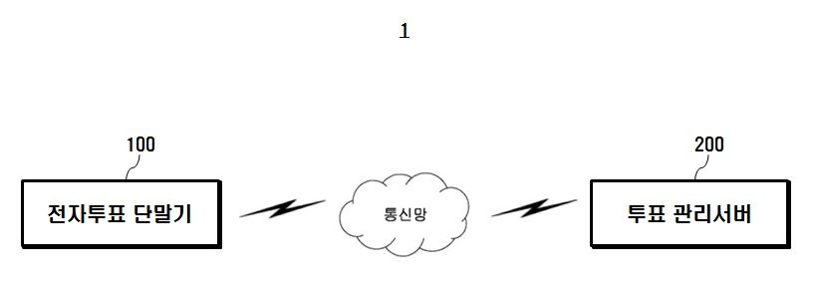

【도 2】
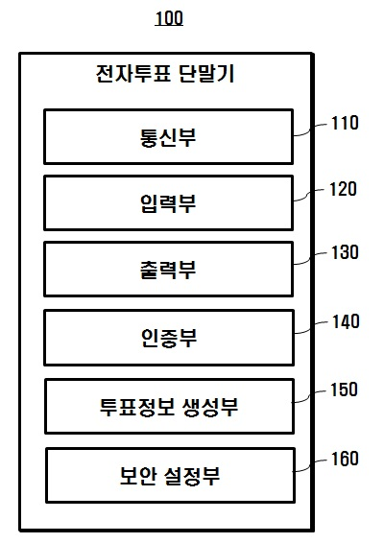

【도 3】
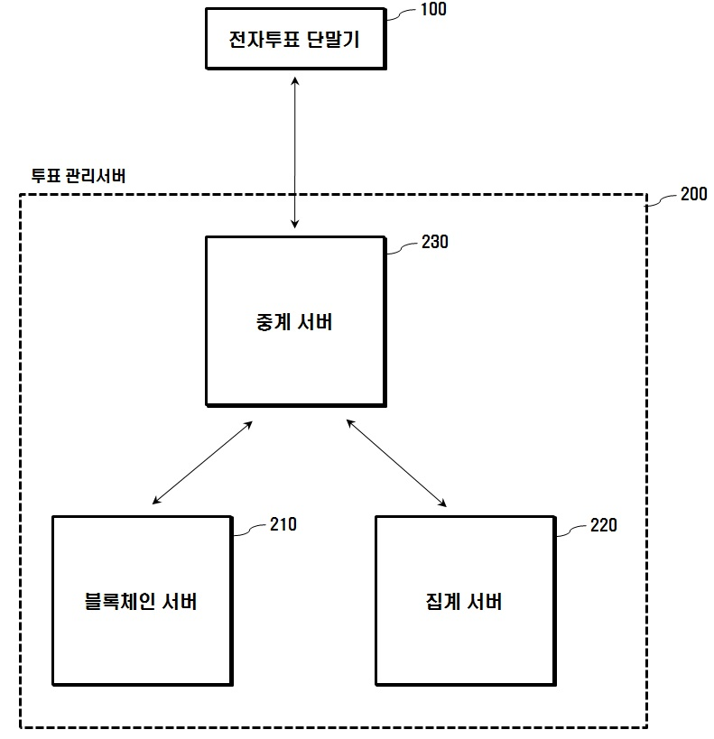

【도 4】
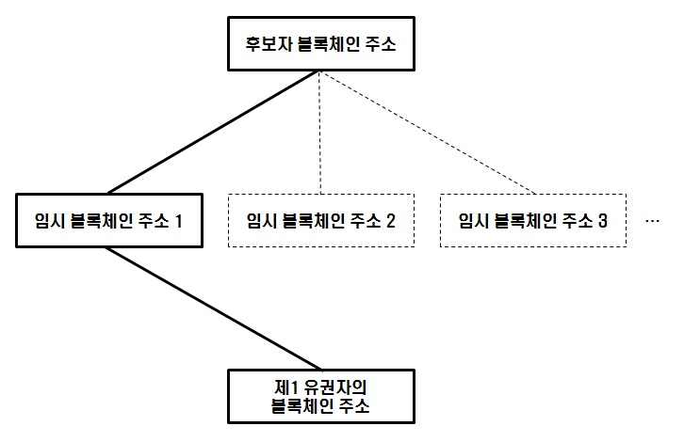

【도 5】
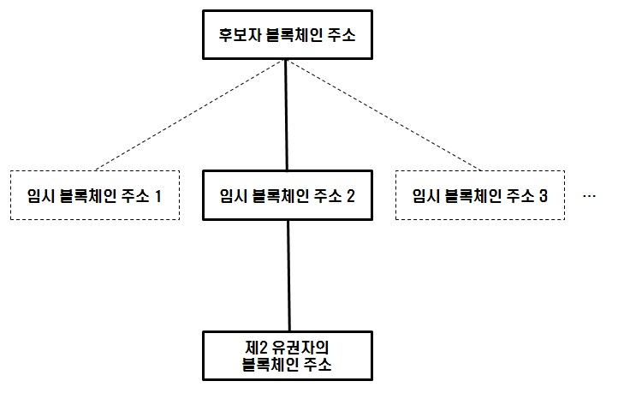

【도 6】
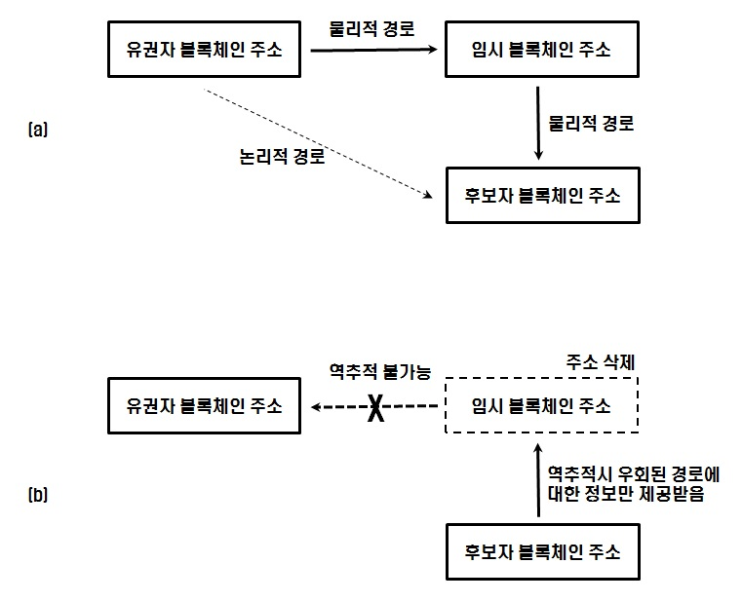

【도 7】
